# CEMP – Centro Educacional Marapendi

**Nome: _____________________________________________________________Data: 08 / 05 / 2024**

**Professora: Roberta 7°Ano do Ensino Fundamental Turma: 7A / 7B**

1. Destaque os verbos presentes nos seguintes versos do poema:

O verbo saiu com os amigos

Pra bater um papo na esquina,

A verba pagava as despesas,

Porque ela era tudo o que ele tinha.

2. Preste atenção aos verbos destacados e informe o que cada um exprime, de acordo com o código apresentado: ( 1 ) ação ( 2 ) estado ( 3 ) fenômeno da natureza

a) O verbo **afagou** sua mágoa, e **dormiu.** ( ) ( )

b) **Anoiteceu,** e a verba **caiu** aos pés do verbo a **chorar**. ( ) ( ) ( )

c) O verbo **ficou** chorando até o amanhecer. ( )

d) A verba **era** fria e calada. ( )

3. Leia a tira e faça o que é solicitado:

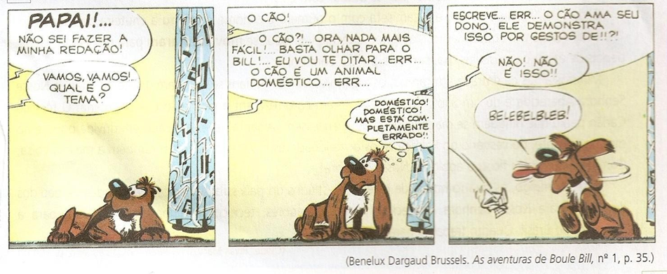

a) Identifique os verbos que aparecem no infinitivo e indique a que conjugação eles pertencem: b) Informe um verbo desta tira que seja de 2ª conjugação:

b)Informe um verbo desta tira que seja de 2ª conjugação:

4. Leia o poema e responda:

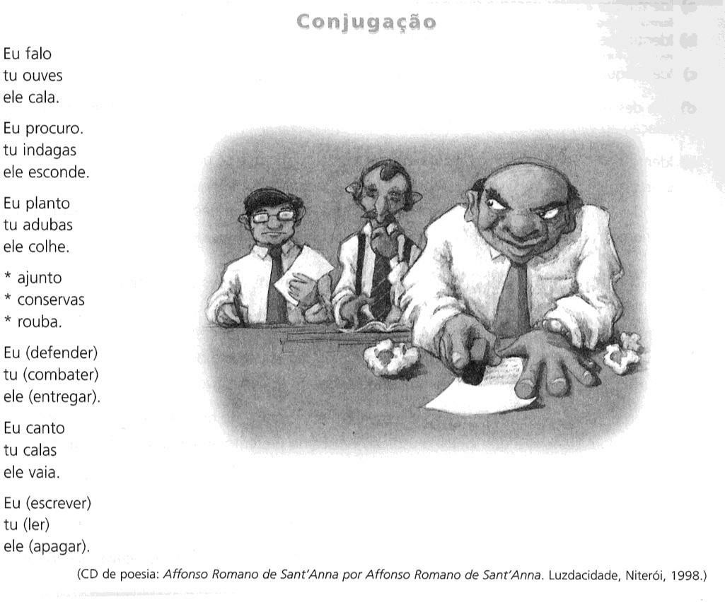

a) Informe as pessoas e o número dos verbos do poema.

b) Qual o tempo dos verbos que nele aparecem?

c) Qual o único verbo da 3ª conjugação utilizado no poema?

d) Reescreva a 4ª estrofe do poema, substituindo o * pelo pronome pessoal adequado, de acordo com a forma verbal:

e) Na 5ª e na 7ª estrofes, o verbo entre parênteses está no infinitivo. Reescreva estas estrofes, utilizando a forma verbal adequada:

7ª estrofe

|  |  |
| --- | --- |
|  |  |
|  |  |
|  |  |

5. Indique o tempo das formas verbais destacadas:

a) Não comerei mais chocolate, pois pretendo emagrecer.

b) Ele já terminara o dever de casa quando o amigo o convidou para brincar.

c) Ficaria feliz se você voltasse a estudar.

d) Eles avisaram que chegariam atrasados.

e) Quando eu cheguei, ele já começara a conferência.

6) Leia esta história em quadrinhos